Методическая разработка урока по дисциплине: «Основы экономики»
Тема: «Сущность, функции и виды денег»
Содержание

- Основные этапы
- Адресная категория
- План занятия
- До занятия
1.1.Целевая аудитория;
1.2.Цели урока
1.3.Тип, вид и метод урока;
1.4.Предпосылки – знания, межпредметная связь;
1.5.Оценка
1.6.Необходимые материалы, обеспечение урока;

- Во время занятия –ход урока
Ш. После занятия – домашнее задание
- Литература
- Приложения
2.Адресная категория
Учебная дисциплина: « Основы экономики».
Специальность: 0513000 «Маркетинг»
Квалификация 0513012 «Продавец продовольственных товаров»
Курс: 2 курс
3.План занятия
- До занятия
1.1.Целевая аудитория: обучающиеся
1.2.Тема урока: Сущность, функции и виды денег.
Цели урока:
Обучающая: Способствовать усвоению обучающимися сущности происхождения денег, функций денег, истории национальной валюты- тенге.
Развивающая: Развивать познавательный интерес к изучаемому предмету, экономическое мышление и экономическую грамотность.
Воспитательная: Воспитать правильное и разумное отношение, чувство бережливости и рационального подхода к деньгам.

1.3. Тип урока: Комбинированный.
Вид урока: Частично-поисковый
Методы и методические приемы: проблемно - поисковый, проблемного диалога, мозгового штурма, работа в группах.
1.4.Предпосылки
Обучающие должны владеть знаниями по теме «Конкуренция и монополия».
Межпредметная связь:
1. История Казахстана
2. Всемирная История
3. География
4. Обществознание
1.5.Оценка
Доказательство того, что обучающиеся знают содержание темы и могут применить на практике мыслительные и познавательные приемы и навыки будет написание класстера.
1.6. Необходимые материалы, обеспечение урока:
1. Интерактивная доска
2. Персональный компьютер
3. Флешка
4. Рабочие тетради
5. Канцелярские принадлежности
6. Видеоматериалы (история денег, история нац. валюты, познавательное видео о деньгах)
4. Презентации к уроку
ІІ. Во время занятия –ход занятия
1.Организационная форма урока (5 мин)
1.1 Приветствие. Отметка отсутствующих.
1.2 Сообщение темы урока, и его цели.
1.3 Деление на команды
1.4 Ожидаемый результат урока
2.Проверка домашнего задания. (15 мин)
2.1 Вопросы: Признаком, какой экономической системы является конкуренция?
Кому выгодна конкуренция? Роль конкуренции в рыночном хозяйстве?
Рынок монополистической конкуренции? Дать характеристику монополии и олигополии? Казахстан на пути движения и конкурентному рынку?
Роль антимонопольного регулирования?
2.2Заполнение и защита таблицу «Сравнительная таблица конкурентности».
3. Изучение нового материала (45 мин)
3.1.Сущность денег и история их возникновения (видео-сюжет, совместное обсуждение)
3.2.Функции и виды денег (слайд-таблица, краткий конспект в рабочих тетрадях)
3.3 История национальной валюты тенге (видео-сюжеты, защита мини-проекта)
4.Закрепление нового материала (15 мин)
4.1 Закончи предложение (слайд, мозговой штурм)
4.2 Определи функцию денег (слайд, мозговой штурм)
4.3 Дай оценку предложенному примеру (слайд, совместное обсуждение)
III.После занятия- домашнее задание (5 мин)
- Выявить сколько стран граничат с Казахстаном, прописать название национальных валют этих стран, знать факты из истории национальных валют наших соседей.
Подведение итогов урока, психологическая разгрузка, выставление оценок (5мин)
4. Литература.
1.Основная:
- Чайжунусова Г. «Основы экономики», учебник, изд. «Фолиант», г. Астана, 2016 г.
2. Дополнительная:
- Мурзатаева Г., «Основы экономической теории» учебное пособие изд. «Фолиант», г. Астана, 2012 г
- Баршай Ю.С. Валюты мира, иллюстрированный атлас, изд. «Нева», «Олма-Пресс», 2002
5.Приложения
5.1 Таблица «Сравнительная характеристика видов конкуренции»
5.2 Презентации слайдов
5.3 Видеосюжеты по теме.

ПРИЛОЖЕНИЯ К УРОКУ
Приложение 1

Признаки | Совершенная конкуренция | Монополистическая конкуренция | Олигополия | Чистая  Монополия
Тип товара | Однородные товары | Схожие, но не одинаковые, дифференцированные, появление фирменного товара | Как однородные, так и дифференцированные товары | Один товар
Кол-во покупателей | Множество | Множество | Множество | Множество
Кол-во продавцов | Множество | Множество | Ограниченно, 3-10, до 24 | Один
Вход в отрасль | Свободный | Свободный | Затруднен | Не возможен
Влияние на рыночную цену | Не оказывает влияние (цена складывается как издержки плюс прибыль производителя, продавца) | Влияет путем взаимодействия, спроса и предложения | Огромное влияние, вследствие ценового сговора производителей | 100% влияние, тормозит только антимонопольный комитет (гос-во)
Примеры товаров, продающихся на данном рынке | Мировой рынок ценных бумаг, экономическая утопия | Практически все ТНП, за исключением дизайнерского и штучного происхождения | Сотовая связь, медикаменты, автопром | Услуги ЖКХ (эл.энергия, вода, газ), Казахтелеком, Казпочта, Казахстан Темир жолы
Преимущества | Более справедливое распределение ресурсов, рациональное использование ресурсов | Максимальное удовлетворение запросов покупателей, рост производства, конкуренция рождает высокое качество товара, увеличение МСБ | Компании избегают устанавливать слишком высокие цены, чтобы не потерять долю рынка, высокое качество товаров или услуг | Стойкость к экономическим кризисам, увеличение объёма производства снижает издержки и затраты на реализацию товара или услуги
Недостатки | Равенство возможностей, но неравенство результатов.  Производство не рассчитывает содержание социального сектора.  Слабое развитие научно-технического прогресса | Перепроизводство, расточительное использование ресурсов, издержки производителя оплачивает покупатель | Возможность сговора, завышает цену, застой в отросли т.к модернизация способна спровоцировать новый виток конкуренции | На зону свободного рынка наложена диктатура, отсутствие прогресса, может снижаться качество из-за отсутствия выбора, издержки возложены на потребителя

ОПОРНЫЙ КОНСПЕКТ
Сущность, функции и виды денег.
Деньги — универсальный инструмент обмена, особый товар, наделённый свойством всеобщего эквивалента, посредством которого выражается стоимость всех других товаров.
Роль денег в финансовых отношениях проявляется с помощью таких функций как:
- мера измерения стоимости — измерение цены товара. Деньги делают стоимость товаров соизмеримой;
- средство обращения (обмена);
- средство накопления — деньги используются как актив, сохраняющийся после реализации товара и обеспечивающий покупательную способность в будущем (реализации этой функции помогает высокая ликвидность денег);
- средство платежа — используются как кредитные деньги, так и реальные;
- средство мировых расчётов (мировые деньги).
Деньги являются непременным спутником сферы обращения. Они превратились в особый товар. Как всякий товар они имеют определённую внутреннюю стоимость, которая определяется затратами общественного труда на их изготовление. Одновременно деньги имеют меновую стоимость, которая определяется относительным товарным выражением или покупательной способностью денег. Внутренняя и меновая стоимость носят самостоятельный характер, хотя и связаны между собой. Разрешение противоречия между внутренней и меновой стоимостью является сущностью денег.
Роль денег. Наилучшим образом их преимущество проявляется при сравнении денежной экономики с бартерной. Последняя предполагает, что товары обмениваются напрямую в натуральном виде и без посредничества денег. Но тогда сразу возникает несколько проблем:
- как измерить стоимость одного товара относительно другого и определить его цену;
- каким образом накапливать и сберегать стоимость для использования ее в будущем;
- как найти контрагента, у которого будут встречные интересы, т. е. контрагент должен быть заинтересован в приобретении товара агента и одновременно должен быть готов уступить последнему товар, в котором он нуждается.
Применение денег позволяет постепенно решить все эти проблемы. Именно поэтому появление денег способствовало значительному облегчению и ускорению обменных операций, а следовательно, стимулировало предпринимателей к развитию производства товаров, расширению их ассортимента, максимальной ориентации на запросы потребителей. Роль денег характеризуется также их использованием государством с целью экономического регулирования. Огромное значение деньги имеют как особый инструмент, позволяющий измерять и сравнивать различные экономические показатели, а также оценивать их динамику.

Презентация «История тенге»

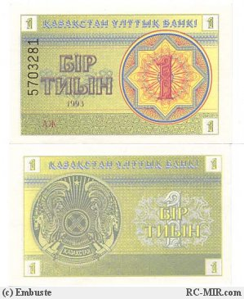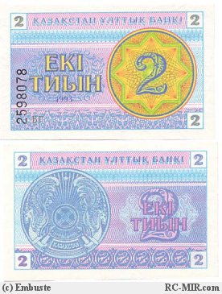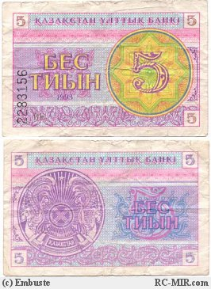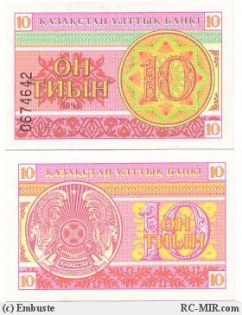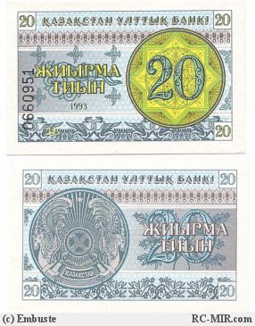
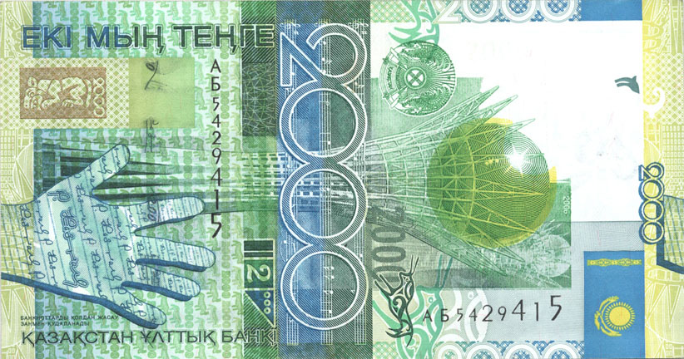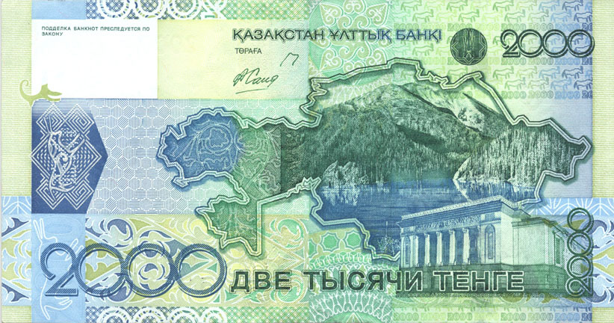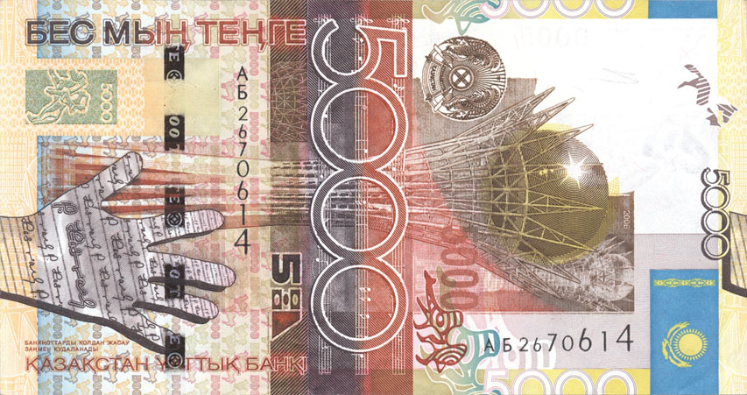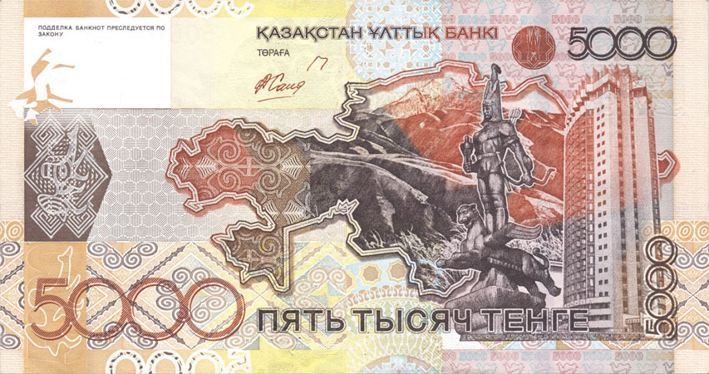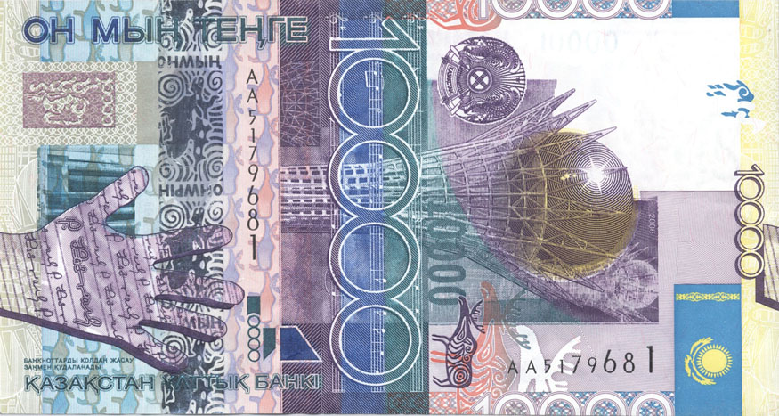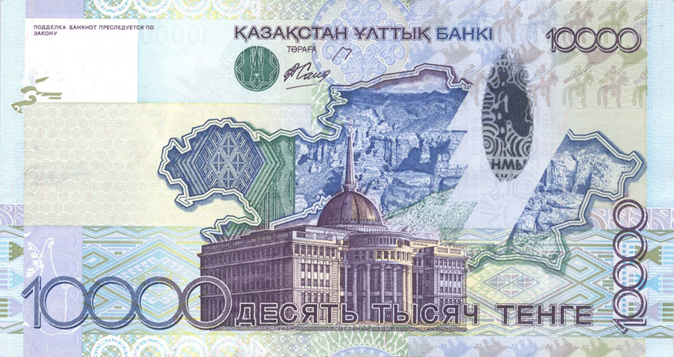

Презентация к началу урока

ПРЕЗЕНТАЦИЯ: Сущность, функции и виды денег.

Презентация- ЗАКРЕПЛЕНИЕ

